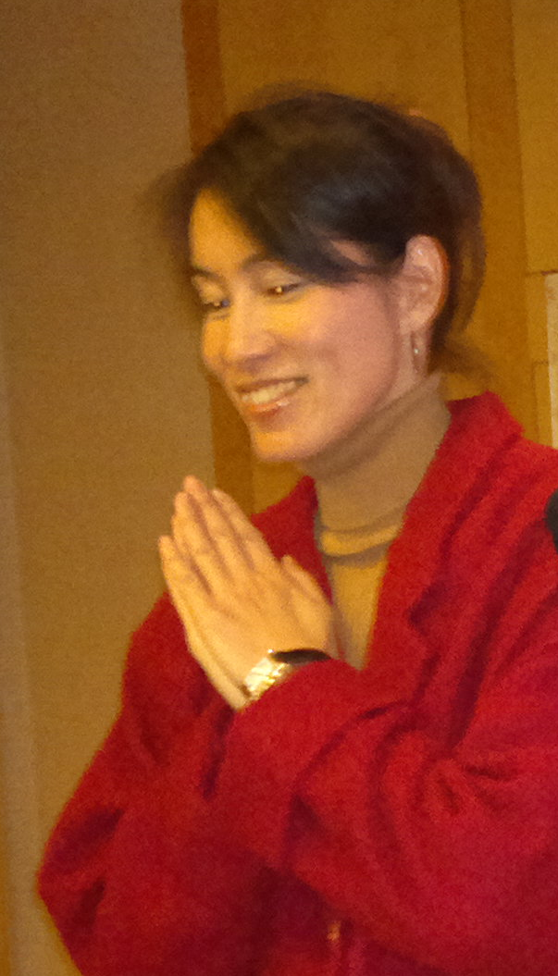
【正向人際與成長 特別門診 簡介】

在保障您的隱私權益下，提供您專業諮商心理師的個人諮詢服務，透過與心理師討論，讓您得到情緒上的了解與支持，一起覺察經驗中的正向視野，量身訂作初步諮商目標與計畫，以期找出面對與成長的觀點、方式，將挑戰轉化成工作、生活的利基，進而提昇工作與生活滿意度。
- 諮商心理師將依據您期望與實際狀況，建議是否搭配後續衡鑑或自費諮商。
- 報名本諮詢服務者，心理師將為您進行一次專屬的核心自我/工作滿意/生活滿意三量表解測!

諮詢對象：13歲以上青少年、成人
諮詢範圍：
    - 人際關係議題－與家人、同學、同事、客戶、朋友、情人等相處。
    - 職業與生涯議題－新工作調適、轉職、調遷、退休準備及離職等。
- 自我成長與實現議題－夢想與現實的調和，如：自我探索、能力提昇、生涯規劃、負面經驗學習、自我實現。
- 情緒與壓力議題－生活與工作之平衡與調適等。
- 意識催眠初步諮詢－擴大覺知、增加思考面向、感受深層內在。

【蕭伊芳 諮商心理師 簡介】

現職
心聆工作坊 諮商心理師
能清安欣診所 諮商心理師
高關懷生活營 團體諮商心理師
新竹科學園區公司 駐廠諮商心理師

學歷
國立新竹教育大學教育心理與諮商學系碩士班教育碩士
美國路易斯安那州立大學研究所行銷碩士
國立交通大學管理科學系學士

